BAB II
KEBIJAKAN ASEAN SINGLE WINDOW DAN IMPLEMENTASINYA PADA BEA DAN CUKAI
- Konektivitas ASEAN Dalam Sektor Logistik
- Latar Belakang Konektivitas ASEAN
Prestasi yang telah diraih ASEAN mengingatkan banyak pihak pada integrasi regionalisme Uni Eropa. Berbagai harapan mengenai terwujudnya Masyarakat ASEAN terus digulirkan. Namun demikian, masih terdapat tantangan yang harus dihadapi dalam mencapai tujuan Masyarakat ASEAN 2015. Salah satu tantangan berat tersebut adalah masalah keterhubungan atau konektivitas (connectivity) di antara negara-negara anggota ASEAN sendiri. Tantangan lain adalah menjadikan ASEAN yang saling terhubung dengan baik (well-interconnected) sehingga akan membuat ASEAN menjadi kekuatan pemacu (diving force) baik di kawasan Asia Pasifik maupun Dunia Internasional.
Berkenaan dengan konektivitas ASEAN, dalam KTT ASEAN ke-17 di Hanoi, Vietnam, pada 28 Oktober 2010 para pemimpin ASEAN telah berhasil mencapai kesepakatan dan mengadopsi Master Plan of ASEAN Connectivity (MPAC) yang bertujuan untuk mendorong pertumbuhan ekonomi dan mempersempit kesenjangan pembangunan dengan meningkatkan keterkaitan fisik, kelembagaan dan hubungan manusia (physical, institutional, and people-to-people linkages) di kawasan Asia Tenggara.
Faktor-faktor pendorong penyususan MPAC:
- Kekuatan ekonomi dunia saat ini tengah mengalami pergeseran yang cukup berarti; yang semula berakibat pada negara-negara Barat, kemudian beralih ke Timur. Asia Pasifik sebagai representasi kekuatan ekonomi di belahan Timur akan memainkan perannya sebagai kawasan yang paling menarik untuk dua dasawarsa ke depan dalam hal pembangunan ekonomi. Asia Tenggara dengan ASEAN-nya menjadi bagian yang tidak terpisahkan dari masa depan kawasan Asia Pasifik.
- Pertumbuhan ekonomi kawasan Asia akan terus berlanjut dengan ditopang oleh pertumbuhan ekonomi China dan India. Beberapa negara di kawasan tersebut juga terus memberikan pengaruh dan progres yang cukup berarti, seperti Jepang, Korea Selatan, Indonesia, dan Vietnam.
- Organisasi regional ASEAN tengah menjadi kawasan yang terus berkembang dengan pesat pasca krisis ekonomi global. Dengan saling terhubungnya antar sesama negara-negara ASEAN melalui pembangunan ekonomi yang didukung oleh jaringan infrastruktur dan suprastrukur, tekonologi komunikasi dan informasi, serta pergerakan antar penduduk ASEAN, maka kawasan ini akan menghasilkan entitas Masyarakat ASEAN yang tangguh dan kedepannya dapat berperan penting dalam kancah politik internasional.
- Peluang dan Tantangan Konektivitas ASEAN
Pilar dan peluang Konektivitas ASEAN:
- Sebagai tahapan fundamental dalam mewujudkan Komunitas ASEAN yang memiliki pertumbuhan ekonomi yang berkesinambungan, mempersempit kesenjangan pembangunan, dan meningkatkan keterhubungan di antara negara-negara ASEAN dengan sesama anggota dan dengan dunia internasional, MPAC sebagai dokumen strategis dan rencana aksi berujuan untuk menjadi acuan rencana aksi pelaksanaan dalam tiga pilar ASEAN Connectivity, yakni pembangunan infrastruktur fisik (physical connectivity), kelembagaan, mekanisme, dan proses yang efektif (institutional connectivity), dan penguatan antar penduduk yang ditandai dengan peningkatan mobilitas Masyarakat ASEAN (people-to-people connectivity).
- Konektivitas ASEAN akan sangat membantu dalam mencapai pertumbuhan yang lebih tinggi, memfasilitasi pasar tunggal dan jaringan produksi yang lebih terintegrasi, mendorong perdagangan antar kawasan, menarik lebih banyak penanaman modal, serta mempromosikan dan memperkuat ikatan-ikatan budaya dan historis yang dimiliki oleh masing-masing negara.
- ASEAN berada di lokasi yang strategis dan sentral di Asia. Hal ini berpotensi bagi ASEAN sebagai kawasan pusat (regional hub) di Asia antara lain dalam bidang perdagangan barang dan jasa, pendidikan, pariwisata, dan logistik. ASEAN juga memiliki peluang besar dalam mengembangkan potensi-potensi yang dimiliki pada pasar di kawasan terdekat yang juga sedang mengalami perkembangan yang sangat pesar, yakni Asia Timur dan Asia Selatan.
Gambaran sederhana tentang ASEAN dan organisasi-organisasi regional di kawasan Asia Pasifik dapat dirujuk pada diagram berikut:
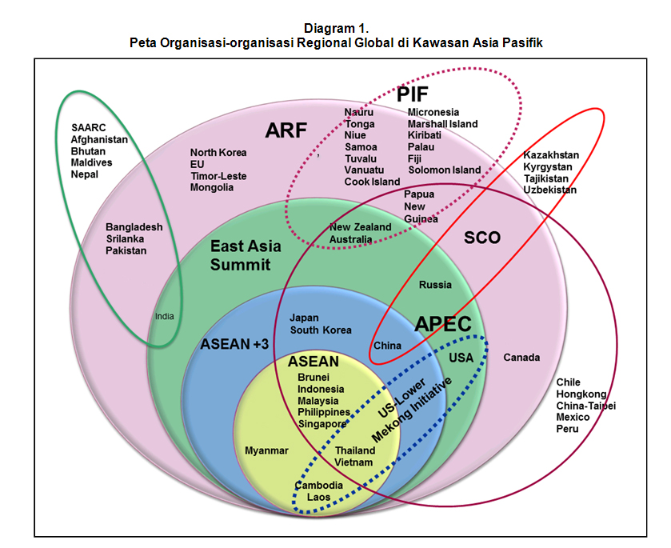
Gambar 2.1
Tantangan Konektivitas ASEAN:
- Pengembangan dan progres bagi ketiga strategi pilar konektivitas ASEAN memerlukan sumber-sumber daya pembiayaan dan mekanisme kelembagaan yang terintegrasi serta sumber daya manusia yang memadai. Selain itu, rencana aksi MPAC memerlukan sinkronisasi dalam menjalankan rencana-rencana sektoral dalam kawasan dan sub-sub kawasan. Jaringan-jaringan produksi dan distribusi juga memerlukan kedalaman, keluasan, dan kebakaran pada ekonomi Asia Pasifik dan ekonomi global secara keseluruhan.
- Tantangan-tantangan lain dalam mewujudkan Konektivitas ASEAN dalam hal kesenjangan pembangunan di antara negara-negara ASEAN antara lain meliputi pendapatan, infrastruktur, dan modal manusia (development gaps); tenaga kerja yang tidak terlatih dan kurang terdidik (unskilled labor) sulit masuk untuk berintegrasi dalam pasar tenaga kerja ASEAN yang telah unggul; terjadinya beberapa bencana alam (natural disaster) yang tidak diperkirakan mengingat kawasan Asia Tenggara berada di daerah cincin api pasifik; dan pindahnya pekerja terdidik dan terlatih dari negara ASEAN yang agak terbelakang ke negara yang lebih maju (resource drain).
Khusus untuk transportasi laut, negara-negara ASEAN menaruh perhatian yang cukup besar mengingat sebagian besar transportasi barang untuk ekspor dan impor di ASEAN dilakukan melalui transportasi laut. Sebagai ujung tombak perdagangan internasional dan kemajuan jasa logistik, transportasi laut merupakan moda yang sangat penting. Jalur perdagangan internasional melalui ekspor-impor masih di dominasi oleh trasnportasi laut karena efisiensinya dalam hal menekan biaya. Meskipun transportasi laut sangat strategis, tingkat utilitasi transportasi laut intra-ASEAN masih cukup rendah. Volume perdagangan internasional di antara negara-negara ASEAN juga bervariasi dengan tingkat kemajuan yang berbeda. Hal ini terlihat dari masih rendahnya peringkat indeks konektivitas jalur laut UNCTAD kecuali untuk Malaysia dan Singapura. Demikian pula, peringkat indeks kinerja logistik masih di dominasi oleh kedua negara tersebut plus Thailand, meskipun beberapa negara lainnya, terutama Vietnam dan Filipina berusaha untuk mengejarnya. Investasi untuk memperluas kapasitas mendesak dilakukan untuk mencapai pertumbuhan perdagangan dan integrasi ekonomi yang lebih dalam. Upaya untuk meningkatkan hal tersebut melalui rencana pembangunan 47 pelabuhan sebagai pelabuhan utama yang menghubungkan jaringan trans-ASEAN. khusus untuk transportasi laut, terdapat beberapa tantangan besar terutama dalam mengintegrasikan dan mengharmoniskan pelayanan dan kualitas pelabuhan yang berbeda-beda di setiap negara. Sebagai instrumen penting dalam perdagangan internasional, transportasi laut menopang kelangsungan jasa logistik yang dapat diandalkan. Padahal tingkat efisiensi jaringan transportasi laut dan pembangunan infrastrukur sangat bervariasi di setiap negara, seperti kapasitas pelabuhan dan penanganan kargo, kapasitas logistik pelabuhan dan darat, kepabeanan dan prosedur administrasinya.

- Pembentukan ASEAN Single Window
- Latar Belakang ASEAN Single Window
Perubahan lingkungan strategis global menuntut negara-negara di dunia untuk senantiasa meningkatkan daya saingnya. Kemajuan yang pesat di bidang teknologi telah membawa perubahan yang sangat cepat dalam proses produksi sehingga kelancaran arus barang di pelabuhan menjadi salah satu kunci keberhasilan dalam menghadapi persaingan global. Sementara itu, pada tataran regional, terdapat gerakan kearah pengintegrasian kekuatan ekonomi. Di ASEAN misalnya, muncul gerakan untuk mempercepat terbentuknya “ASEAN Economic Community” yang semula ditetapkan pada tahun 2020 kemudian dipercepat menjadi tahun 2015. Dalam kaitan ini, negara-negara ASEAN, melalui Agreement to Establish and Implement The ASEAN Single Window (ASW), sepakat untuk membangun sistem ASEAN Single Window (ASW). Dalam era globalisasi ekonomi dan liberalisasi perdagangan seperti sekarang ini, ketergantungan setiap negara terhadap aktifitas perdagangan internasional dan lalulintas barang ekspor-impor akan semakin tinggi, dimana negara-negara maju maupun negara-negara berkembang akan saling membutuhkan satu sama lain, baik sebagai pasar terhadap produk mereka maupun sebagai penghasil bahan baku industri mereka. Hal ini menyebabkan tingkat persaingan global semakin ketat, sehingga setiap negara secara sendiri-sendiri maupun bersama-sama dalam satu komunitas regional, perlu segera mengambil langkah-langkah serius untuk menangani masalah kelancaran lalulintas barang ekspor-impor. Dalam kondisi seperti ini, melalui berbagai kebijakan yang telah ditetapkan, pemerintah berupaya sekuat tenaga untuk dapat mendorong kelancaran dan kecepatan arus barang ekspor-impor, sehingga diharapkan akan mampu menggerakkan perekonomian nasional, meingkatkan daya saing nasional dan merangsang masuknya investasi.

- Landasan Hukum ASEAN Single Window
Kesepakatan para pemimpin negara anggota ASEAN yang dikenal dengan Declaration of ASEAN Concord II (Bali Concord II) tahun 2003 yang ditandatangani oleh seluruh pemimpin negara-negara ASEAN mengenai visi integrasi ekonomi untuk membentuk Masyarakat Ekonomi ASEAN (ASEAN Economic Community) pada tahun 2020 (yang kemudian dipercepat menjadi 2015) merupakan mandat secara politis untuk pembangunan sistem ASEAN Single Window. Deklarasi tersebut ditindaklanjuti oleh Menteri-menteri Ekonomi negara ASEAN dengan penandatanganan persetujuan untuk membangun dan melaksanakan ASEAN Single Window (Agreement to Establish and Implement The ASEAN Single Window), dikenal dengan nama ASW Agreement, pada tanggal 9 Desember 2005 di Kuala Lumpur, dimana dari Indonesia diwakili oleh Menteri Perdagangan Republik Indonesia. Untuk melaksanakan ASW Agreement tersebut, penjelasan teknis lebih lanjut dituangkan kedalam protokol untuk membangun dan melaksanakan ASEAN Single Window (Protocol to Establish and Implement The ASEAN Single Window), dikenal dengan nama ASW Protocol, yang ditandatangani secara sirkulasi oleh para Menteri Keuangan pada tanggal 20 Desember 2006. Penandatanganan ASW Agreement and ASW Protocol merupakan milestone dimulainya pembentukan Single Window di regional ASEAN.

- Gambaran Umum dan Konseptual ASEAN Single Window
ASEAN Single Window merupakan suatu lingkungan fasilitasi perdagangan yang beroperasi berdasarkan pada parameter standar informasi, prosedur, formalitas, praktek-praktek terbaik internasional yang relevan untuk proses pelepasan dan penyelesaian kepabeanan (release and clearence) kargo di titik masuk ASEAN di bawah sistem kepabeanan tertentu (impor, ekspor, dan sebagainya). Hal tersebut ditujukan untuk mempercepat pelepasan kargo yang diangkut ke dan dari ASEAN dalam rangka untuk mengurangi biaya transaksi dan waktu yg dibutuhkan di wilayah tersebut. ASW juga harus dilihat sebagai bagian dari rantai pasokan global dan industri logistik yang bekerja untuk merealisasikan Masyarakat Ekonomi ASEAN yang efektif.
ASW adalah lingkungan di mana sepuluh NSW (merepresentasikan jumlah negara anggota ASEAN) beroperasi dan berintegrasi untuk mempercepat pelepasan dan penyelesaian pabean. Cara kerja ASW didasarkan pada hubungan antar aktor ekonomi dalam bentuk Pemerintah-ke-Pemerintah, Pemerintah-ke-Bisnis, Bisnis-ke-Bisnis atau Bisnis-ke-Pemerintah. Sistem ini juga bekerja dalam konteks peningkatan penyederhanaan dan harmonisasi prosedur kepabeanan dan formalitas serta standarisasi dari parameter informasi dengan standar internasional. ASW menerapkan pengolahan informasi yang canggih (Teknologi Informasi dan Komunikasi-TIK), dan mengintegrasikan dirinya melalui lingkungan jaringan yg aman. Model konseptual ASW sebagai berikut:
Konseptual ASEAN Single Window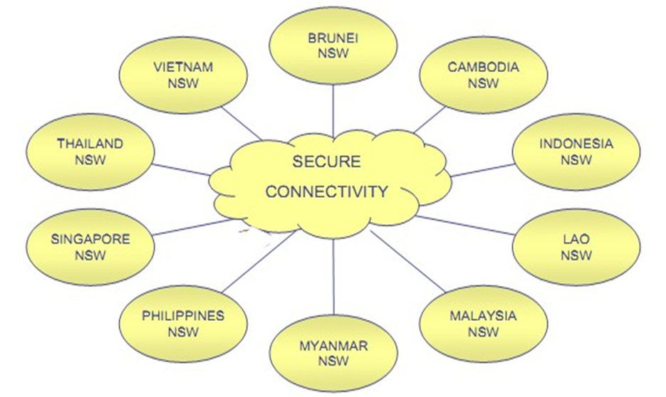
Sumber: ASW Technical Guide, 2006
Gambar 2.2

Dalam konsep yang lebih luas, ASW beroperasi di lingkungan yang terdiri dari fitur sinkronisasi progresif dan proses integrasi dan parameter informasi yang terstandarisasi oleh pihak terkait (pemerintah dan bisnis). Pengolahan hubungan konseptual dan fungsional dalam Model Konseptual ASW adalah sebagai berikut:
Diagram Alur Pengelolaan Informasi ASEAN Single Window
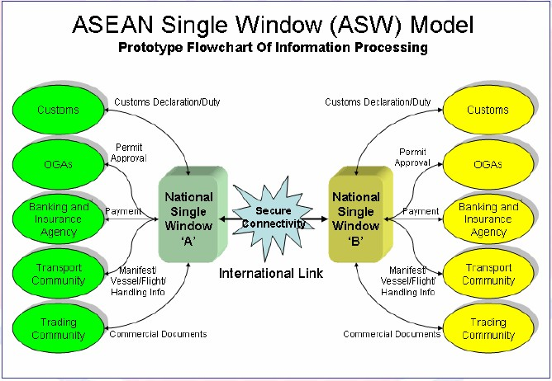
Sumber: ASW Technical Guide, 2006
Gambar 2.3

Dari gambar tersebut dapat dijelaskan bahwa pada tingkat nasional, terdapat enam area utama pengolahan informasi dan data yang terkoordinasi untuk proses penyelesaian yang lebih cepat seperti yang diilustrasikan pada Gambar 2.2. Area tersebut memperhatikan transaksi rinci antara pemerintah dan lembaga administrasi, agen ekonomi dan operator (misalnya importir, eksportir, operator transportasi, broker pabean, forwader, entitas perbankan komersial dan lembaga keuangan, asuransi, dan sejenisnya), dan penyelesaian prosedur oleh otoritas manajemen di setiap bagian (manajemen perdagangan, bea dan cukai dan manajemen pajak, dan lain-lain). Area pengolahan informasi di NSW meliputi:
- Pabean
- Instansi Pemerintah lainnya
- Industri Perbankan dan Asuransi
- Industri Transportasi
- Dunia Usaha
- Mata Rantai ASEAN/Internasional
Struktur tersebut juga menjelaskan bahwa, meskipun Administrasi Pabean merupakan komponen vital dari sebuah national single window, kerjasama dan keterlibatan komponen-komponen lain sangat menentukan apakah sebuah sistem pelayanan kepabeanan memenuhi kriteria sebagai single window. Bahkan terdapat mata rantai ASEAN/Internasional yang memungkinkan hubungan komunikasi data antar 10 national single window di ASEAN bahkan dimungkinkan dengan entitas non-ASEAN.

- Penerapan Indonesia National Single Window
- Latar Belakang National Single Window
Indonesia National Single Window dibuat dengan latar belakang dibentuknya ASEAN Single Window yang mengharuskan setiap negara di ASEAN membuat National Single masing-masing. Namun, di Indonesia national single window tidak hanya untuk perdagangan saja, tetapi juga untuk penanaman modal.
NSW inisiatif Indonesia, dirancang bukan hanya mendukung kepentingan Bea dan Cukai, tetapi juga untuk memperbaiki layanan seluruh Kementerian/Lembaga dalam mendukung ASW. Terapan NSW Indonesia ini menyediakan titik temu layanan semua pihak yang terlibat dalam INSW yang sering disebut Portal INSW. Pola NSW yang dikembangkan Indonesia, kini mulai diterapkan negara lain. Beberapa inisiatif INSW sebagai terapan e-Gov yang berbeda ini diakui memiliki beberapa keunggulan. Selain sebagai porta; titik temu layanan, INSW tidak mengambil alih sistem aplikasi dan kewenangan masing-masing Kementerian/Lembaga. INSW melakukan otomasi proses bisnis antar Kementerian/Lembaga. Juga, otomasi verifikasi data secara elektronik yang sesuai UU ITE. Lebih dari itu jejak transaksi antar Kementerian/Lembaga juga tercatat di portal INSW, sehingga INSW menjadi pusat data transaksi antar Kementerian/Lembaga. Dengan begitu, Kementerian/lembaga dapat berbagi informasi transaksi. Tidak kalah pentingnya, layanan berlangsung tanpa tatap muka sehingga mengurangi gesekan dan bebas lokasi. Sistem INSW saat ini telah mengcover lebih dari 90 persen dari total transaksi ekspor dan impor nasional. Pencapaian yang tinggi ini karena INSW telah diterapkan di 21 Pelabuhan/Bandara yang terbuka untuk kegiatan ekspor dan impor. Sistem INSW juga telah mengintegrasikan sistem perijinan ekspor dan impor dari 15 Kementerian/Lembaga atau 18 unit penerbit perijinan.
Portal National Single Window
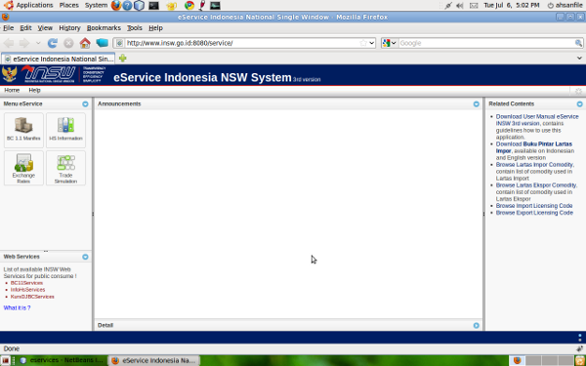
Gambar 2.4

INSW adalah suatu sistem layanan publik terintegrasi, yang menyediakan fasilitas pengajuan dan pemrosesan informasi standar secara elektronik, guna menyelesaikan semua proses kegiatan dalam penanganan lalu lintas barang ekspor, impor, dan transit, untuk meningkatkan daya saing nasional. Adapun sasaran, tujuan, dan manfaat penerapan sistem INSW di Indonesia, sebagai berikut:
- Sasaran penerapan Sistem INSW di Indonesia, secara umum dapat dikelompokkan menjadi 4 besaran:
- Meningkatkan efisiensi pelayanan
Meningkatkan kecepatan pelayanan ekspor-impor dan menciptakan suatu kepastian layanan.
- Meningkatkan efektifitas pengawasan
Dengan melakukan integrasi dan rekonsiliasi data antar seluruh instansi yang terkait maka diharapkan pengawasan dan penegakkan hukum akan lebih efektif.
- Mengoptimalkan penerimaan negara
Dengan menerapkan otomasi sistem di semua instansi dan data yang terintegrasi maka dapat meminimalkan potensi pelanggaran dan memperkuat upaya menggali penerimaan negara.
- Menjamin validitas dan akurasi data
Adanya rekonsiliasi data dan “check and balance” antar semua instansi pemerintah maka akan dapat menjamin validitas dan akurasi semua data yang terkait dengan kegiatan ekspor-impor, yang akan menjadi referensi untuk pengambilan kebijakan nasional.
- Tujuan utama dari penerapan Sistem NSW pada dasarnya mencakup 4 hal, yaitu:
- Mempercepat penyelesaian proses ekspor-impor melalui peningkatan efektifitas dan kinerja lalu lintas barang ekspor-impor
- Meminimalisasi waktu dan biaya yang diperlukan dalam penanganan lalulintas barang ekspor-impor , terutama terkait dengan proses customs release and clearance of cargoes.
- Meningkatkan validitas dan akurasi data yang terkait dengan kegiatan ekspor-impor.
- Meningkatkan daya saing nasional dan mendorong masuknya investasi.
Selain itu, ada beberapa manfaat dengan diberlakukannya National Single Window bagi Pemerintah dan Dunia usaha, yaitu:

Tabel Manfaat Penerapan National Single Window
Manfaat untuk Pemerintah | Manfaat untuk Dunia Usaha
1. Memfasilitasi peningkatan kecepatan dalam proses customs release and clearance of cargoes. | 1. Memberikan kepastian terhadap biaya dan waktu yang diperlukan dalam pelayanan yang terkait dengan ekspor-impor.
2. Menyediakan sistem pelayanan yang mudah, murah, nyaman, aman, dan memberikan kepastian usaha. | 2. meningkatkan daya saing produk dalam negeri.
3. Menciptakan manajemen risiko yang lebih baik. | 3. memperluas akses pasar dan sumber-sumber faktor produksi.
4. Meningkatkan validitas dan akurasi data & menghilangkan redundansi dan duplikasi data. | 4. mendorong tumbuh dan berkembangnya kewirausahaan.
5. Memudahkan pelaksanaan penegakkan hukum dalam kaitan dengan kegiatan ekspor-impor. | 5. mendukung penerapan Good Corporate Governance dalam penyelesaian ekspor-impor.
6. Meningkatkan perlindungan atas kepentingan nasional karena lalulintas barang ekspor-impor.
7. Mengoptimalkan penerimaan negara.
8. Mendukung penerapan prinsip-prinsip Good Public Governance dalam pelayanan ekspor-impor,
Sumber: http://www.insw.go.id
Tabel 2.1

- Dasar Hukum Penerapan Indonesia National Single Window
Bahwa untuk merealisasikan INSW, berdasarkan Keputusan Menteri Koordinator Perekonomian Nomor KEP-19/M.EKON/04/2008 Tentang Tim Persiapan National Single Window telah dibentuk Tim Persiapan NSW yang melakukan pengawasan dan pengendalian pelaksanaan kebijakan, pelaksanaan pembangunan, pengembangan, dan penerapan sistem NSW. Point kedua keputusan Menteri Koordinator Perekonomian tersebut menyebutkan tugas dari Tim Persiapan NSW adalah:
- Menetapkan kebijakan dan memberikan arahan yang diperlukan untuk kelancaran pelaksanaan pembangunan, pengembangan dan penerapan sistem National Single Window (NSW) dan integrasi ke dalam sistem ASEAN Single Window (ASW);
- Memantau, mengevaluasi dan mengendalikan perkembangan pelaksanaan pembangunan, pengembangan dan penerapan sistem NSW dan integrasi ke dalam ASW;
- Melaporkan pelaksanaan tugas dalam rangka pembangunan, pengembangan dan penerapan sistem NSW dan integrasi ke dalam sistem ASW, kepada Menteri Koordinator Bidang Perekonomian selaku Pengarah Tim Persiapan NSW;
- Melaksanakan kegiatan lain yang diperlukan dalam rangka pembangunan, pengembangan dan penerapan sistem NSW dan integrasi ke dalam sistem ASW.
Adapun kewenangan kepada Tim Persiapan NSW untuk mengeluarkan pengaturan terhadap pelaksanaan INSW sebagai berikut:
- Undang-undang Nomor 11 Tahun 2008 tentang Informasi dan Transaksi Elektronik (ITE);
- Peraturan Presiden Nomor 10 Tahun 2008 tentang penggunaan sistem elektronik dalam kerangka Indonesia National Single Window yang telah diubah dengan Perpres nomor 35 tahun 2012, Portal INSW menjadi acuan tunggal (single reference) peraturan dan ketentuan di bidang ekspor-impor.
Pelaksanaan INSW bagi DJBC diatur dalam UU Kepabeanan (UU No. 0/1995) dan Amandemennya (UU No. 17/2006). Seperti yang telah disebutkan sebelumnya, terdapat hal-hal baru yang terdapat di UU No. 17/2006, dimana hal-hal yang baru tersebut menjadi suatu perlindungan hukum terhadap para pelaku perdagangan ekspor-impor, sedangkan terhadap pihak kepabeanan ini menjadi suatu kemajuan dari segi sistem kerja Bea dan Cukai yang lebih baik. Beberapa hal-hal baru yang terdapat di UU No. 17/2006 yaitu:
- Pengawasan bea keluar atas ekspor barang dengan kriteria tertentu;
- Pengawasan pengangkutan barang tertentu yang diangkut melalui laut di dalam daerah pabean;
- Registrasi kepabeanan;
- Perubahan data dalam pemberitahuan pabean akibat kekhilafan yang nyata;
- Pengaturan mengenai data elektronik sebagai alat bukti yang sah;
- Jangka waktu impor sementara;
- Bea masuk tindak pengamanan (safeguard tariff);
- Penindakan oleh pejabat Bea dan Cukai atas barang yang diduga terkait dengan tindakan terorisme dan/atau kejahatan lintas negara;
- Pemeriksaan jabatan;
- Pembetulan atau penghapusan sanksi administrasi oleh Direktur Jenderal;
- Keberatan selain tarif dan nilai pabean;
- Kode etik;
- Sanksi kepada pejabat Bea dan Cukai apabila pejabat salah menghitung atau menetapkan bea masuk atau bea keluar sesuai dengan UU ini sehingga mengakibatkan belum terpenuhinya pungutan negara;
- Kewenangan Dirjen Bea dan Cukai untuk mengawasi barang dalam free trade zone.
Selain itu, terdapat kewenangan Dirjen Bea dan Cukai yang ditambahkan, yaitu:
- Kewenangan untuk melakukan pemeriksaan terhadap pengangkutan barang tertentu di dalam pabean;
- Kewenangan Direktur Jenderal untuk membuat keputusan keberatan selain tarif dan/atau nilai pabean;
- Kewenangan pejabat bea dan cukai untuk mencegah barang yang diduga terkait dengan terorisme dan kejahatan lintas negara;
- Kewenangan khusus Direktur Jenderal untuk melakukan pembetulan, pengurangan atau penghapusan denda administrasi dan surat tagihan bea masuk;
- Kewenangan untuk melakukan penyegelan oleh pejabat dalam rangka audit di bidang kepabeanan;
- Pemeriksaan jabatan (ex officio) berdasarkan dugaan bahwa telah atau akan terjadi suatu pelanggaran kepabeanan.
Pelaksanaan transaksi elektronik bagi pada pihak dalam pelaksanaan INSW dapat dilihat pada Rancangan UU ITE Bab V (Pasal 17-Pasal 22). Pasal 17 ayat (3) menyebutkan:
“ketentuan lebih lanjut mengenai penyelenggaraan Transaksi Elektronik sebagaimana dimaksud pada ayat (1) diatur dengan Peraturan Pemerintah.”

Dengan demikian, diperlukan Peraturan Pemerintah untuk mengatur mengenai INSW (saat ini yang berlaku untuk mendukung UU ITE dalam pelaksanaan INSW adalah Perpres No. 10/2008).

- Visi dan Misi Penerapan Indonesia National Single Window
Visi penerapan sistem NSW adalah terwujudnya lingkungan “National Single Window” di Indonesia, yaitu layanan tunggal elektronik untuk memfasilitasi pengajuan informasi standar guna menyelesaikan semua pemenuhan persyaratan dan ketentuan, serta semua kegiatan yang terkait dengan kelancaran arus barang ekspor, impr dan transit, dalam rangka meningkatkan daya saing nasional.
Misi penerapan sistem NSW adalah mewujudkan suatu sistem layanan publik yang terintegrasi dalam pelayanan, pengawasan dan penanganan atas lalulintas barang ekspor dan impor.
Strategi penerapan NSW adalah:
- Melakukan kolaborasi sistem dari seluruh entitas (instansi pemerintah, institusi lainnya dan swasta) sebagai upaya percepatan penyelesaian proses ekspor-impor;
- Komitmen bersama untuk koordinasi dalam penyelarasan proses bisnis antarentitas (GA), guna meningkatkan kinerja dan efektifitas layanan yang terkait dengan ekspor-impor;
- Menyempurnakan dan melengkapi perangkat hukum dan kelengkapan persyaratan legal lainnya, guna mendukung terwujudnya visi INSW;
- Meningkatkan kapasitas dan integritas sumber daya manusia (SDM) untuk mendukung penerapan prinsip-prinsip tata kelola (good-governance) dalam pelayanan ekspor-impor.

- Komponen dan Model Konseptual Indonesia National Single Window
Dalam rangka pelaksanaan NSW, terdapat komponen utama dan konsep dasar sistem NSW, yaitu:
- Seluruh instansi pemerintah (GA) dan institusi pendukung lainnya
Bertanggung jawab untuk memasok layanan ke sistem NSW sesuai dengan Service Level Arrangement (SLA) dan Standard Operation Procedure (SOP) yang telah ditetapkan. Kepabeanan (customs), instansi perizinan (GA) ekspor-impor, port operator, bank, dll.
- Pengguna jasa (pelaku usaha dan masyarakat)
Melakukan akses langsung melalui layanan portal INSW, untuk mendapatkan semua layanan dari seluruh instansi pemerintah (GA) dan institusi pendukung lainnya. Importir, eksportir, PPJK, forwarder, shipping/airline, perusahaan transportasi, warehousing.
- Sistem NSW Negara lain (ASEAN)
Melakukan pertukaran data elektronik dan akses data bersama, melalui kendali dan tatanan sistem ASW. Sistem NSW di 10 (sepuluh) Negara anggota ASEAN.
- Pengelola portal INSW
Mengelola keseluruhan sistem (feature, facility and function) portal INSW, serta menjadi pengendali hubungan antramuka (interface) antar seluruh komponen yang terkait, dibawah kendali tim nasional atau badan yang ditetapkan pemerintah.
Perlu diingat bahwa NSW diupayakan untuk menjadi poros (hub) yang netral, aman dan handal untuk bisnis, industri dan pemerintah untuk berkomunikasi, bertukar dan mengolah informasi perdagangan dan logistik dalam kerangka mewujudkan proses penyelesaian perizinan barang dan komoditas yang efisien. Model konseptual NSW adalah sebagai berikut:
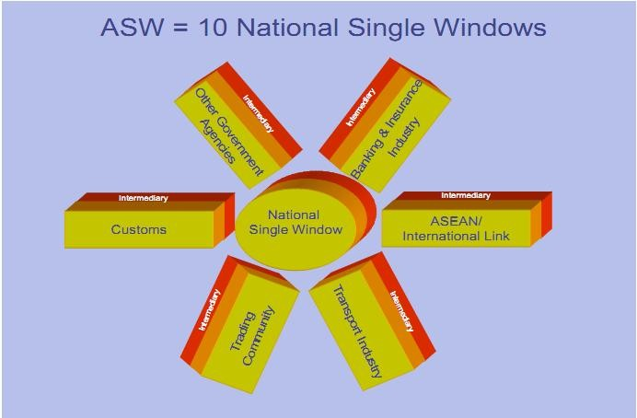
Model Konseptual National Single Window
Sumber: ASW Technical Guide 2006
Gambar 2.5

- Tahapan Pengembangan Indonesia National Single Window
Pembangunan sistem NSW merupakan suatu proses dengan skala besar dan kompleksitas yang sangat tinggi, sehingga memerlukan upaya besar untuk melakukan serangkaian kegiatan secara paralel dalam waktu yang sangat terbatas. Namun demikian, dalam pelaksanaannya tetap harus mengikuti standar dalam proses pembangunan sistem (system-development), sehingga memudahkan kontrol dan penilaian atas capaian kegiatan dalam pembangunan sistem NSW.
Secara umum kegiatan pembangunan ini dapat dikelompokkan kedalam dua kelompok, yaitu: (a) kegiatan teknis (terkait dengan pekerjaan teknis kesisteman dan IT-System) dan (b) kegiatan nonteknis (terkait dengan proses bisnis, aspek legal, dll).
Pada tahun 2005-2006 saat awal perumusan konsep pengembangan sistem NSW di Indonesia, pada saat itu telah ditetapkan bahwa berdasarkan pada kondisi khusus dan karakteristik pelayanan ekspor-impor di Indonesia, maka sistem NSW di Indonesia akan dikembangkan lebih luas daripada yang dijelaskan pada ASW Protocol dan ASW Technical Guidance, yaitu mencakup dua komunitas besar sistem layanan utama, atay dapat dikatakan sistem NSW di Indonesia memiliki “dua pilar sistem”, yaitu Trade System (yang disebut dengan “TradeNet”) dan Port System (yang disebut dengan “PorNet”). Trade System merupakan sistem yang menintegrasikan antara sistem Kepabeanan (DJBC) dengan sistem Perijinan (seluruh instansi pemerintah penerbit perijinan dan rekomendasi ekspor-impor), dalam rangka mendorong percepatan customs clearance and cargo release. Trade System ini ditujukan untuk mendorong percepatan dalam penyelesaian dokumen pelayanan ekspor dan impor (Flow of Document). Port System merupakan sistem yang mengintegrasikan antara sistem kepabeanan (DJBC) dengan sistem kepelabuhan/kebandarudaraan, dalam rangka mendorong percepatan customs clearance and cargo release. Port System ditujukan untuk mendorong percepatan dalam penanganan lalulintas fisik barang ekspor dan impor (Flow of Goods).

Komunitas Besar Layanan Utama
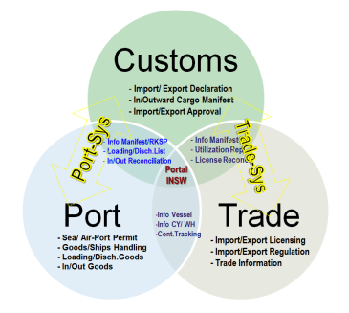
Gambar 2.6

Penerapan sistem NSW di Indonesia dilakukan secara bertahap, selain harus mempertimbangkan kondisi riil yang dihadapi di lapangan dan beberapa keterbatasan yang ada, juga harus senantiasa memperhatikan dan mendasarkan pada jadwal dan kesepakatan dalam penerapan sistem ASW di tingkat regional ASEAN, sehingga penetapan jadwal, roadmap maupun rincian tahapan yang telah ditetapkan, seringkali harus diubah dan disesuaikan.
Perubahan dan penyesuaian yang telah beberapa kali dilakukan, tidak selalu dilakukan dengan memundurkan jadwal penerapan. Ada beberapa kondisi yang menuntut adanya beberapa percepatan dalam pelaksanaan techinal development, seperti pembangunan prototype awal portal ASW. Namun demikian, yang paling penting bahwa setiap perubahan tersebut akan selalu diputuskan bersama oleh seluruh entitas, baik di tingkat nasional (bersama seluruh GA), maupun di tingkat regional (bersama tim NSW negara anggota ASEAN lainnya).
Secara umum, gambaran awal dari setiap tahapan dalam rangka penerapan sistem NSW di Indonesia dapat diilustrasikan sebagai berikut:
- Tahapan Ujicoba Awal Sistem NSW;
- Implementasi Tahap Kesatu;
- Impelementasi Tahap Kedua;
- Implementasi Tahap Ketiga;
- Implementasi Tahap Nasional;
- Penggabungan ke Sistem ASW (ASEAN Single Window).
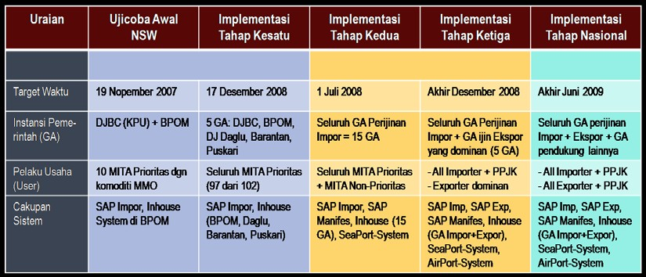
Tahapan Uji Coba NSW di Indonesia

Gambar 2.7
Tim persiapan NSW telah berhasil melakukan ujicoba sistem, dengan melakukan tahapan “Ujicoba Awal Sistem NSW di Tanjung Priok” pada tanggal 19 November 2007, sebagai langkah awal untuk mulai menerapkan sistem NSW secara bertahap di seluruh Indonesia. Lebih lanjut, pada tanggal 17 Desember 2007, Menteri Keuangan, Menteri Perdagangan dan Menteri Perhubungan dan Tim Persiapan NSW Indonesia secara resmi melakukan peresmian “Implementasi Tahap Kesatu Sistem NSW di Indonesia” dan sekaligus melakukan peluncuran “Official Website dan Portal Indonesia NSW” sebagai gerbang utama sistem layanan publik yang terintegrasi secara elektronik, yang menyediakan fasilitas untuk pelayanan seluruh kegiatan yang terkait dengan ekspor dan impor.
Meskipun pada implementasi tahap kedua ini pelayanan sistem NSW masih terbatas untuk melayani importir, namun jumlah perusahaan yang dilayanin secara bertahap terus ditingkatkan. Jika pada implementasi tahap kesatu sistem NSW hanya melayani Importir Jalur Prioritas (IJP) sebanyak 88 perusahaan, maka pada tahapan yang kedua importir dilayani oleh sistem NSW telah diperluas, sehingga menjangkau importir Mitra Utama (MITA) Prioritas sebanyak 97 perusahaan (dari 102 MITA Prioritas) dan MITA Non-Prioritas sebanyak 46 perusahaan. Dengan demikian semua dokumen PIB (Pemberitahuan Impor Barang) yang dikirimkan oleh MITA Prioritas dan MITA Non-Prioritas telah menggunakan fasilitas di portal INSW.
Peluncuran implementasi tahap III sistem NSW dilakukan oleh Menteri Keuangan di Gedung Departemen Keuangan Jakarta. Penyelenggaraan peluncuran implementasi tahap ketiga ini dilakukan setelah Tim Persiapan NSW melakukan evaluasi terhadap pelaksanaan implementasi tahap pertama dan kedua hasilnya menyimpulkan bahwa secara teknis penerapan sistem NSW pada tahap pertama dan kedua sudah berjalan sesuai target yang direncanakan.
Dengan telah dilakukannya peluncuran implementasi tahap ketiga sistem NSW di Indonesia, maka penerapan sistem NSW telah memasuki tahapan yang paling penting, yaitu memberlakukan sistem ini secara mandatory terhadap seluruh importir dan PPJK yang melakukan kegiatan importasi barang di Pelabuhan Tanjung Priok. Mengingat bahwa kegiatan impor melalui Pelabuhan Tanjung Priok mencakup sekitar 70% (tujuh puluh persen) dari total kegiatan impor nasional, maka pemberlakuan secara mandatory sistem NSW impor di Tanjung Priok dapat mewakili hampir semua kondisi dan variasi permasalahan dan hambatan dalam pengoperasian suatu sistem baru. Dengan demikian, maka apabila sistem NSW telah berhasil diterapkan secara mandatory di Tanjung Priok, maka secara matematis penerapan di pelabuhan lain akan lebih lancar karena masalah yang dihadapi tidak sebesar dan sekompleks permasalahan di Tanjung Priok.
Tahapan terakhir yang akan dicapai oleh INSW adalah tahap penggabungan ke sistem ASW. Target waktu untuk melakukan penggabungan ke dalam portal ASW (joint to ASW) dilakukan setelah selesainya tahapan implementasi tahap nasional.
Pada tahap awal penggabungan ke sistem ASW tersebut, akan dilakukan pertukaran data Certificate of Origin (CoO) atau Surat Keterangan Asal (SKA) antara Indonesia dengan Malaysia, dan selanjutnya akan segera diikuti dengan penggabungan empat negara ASEAN lainnya. Setelah itu, akan dilakukan pertukaran data Customs Declaration (ACDD) antara enam negara ASEAN, setelah selesainya dilakukan evaluasi atas penerapan tahap awal pertukaran data CoO antara negara-negara ASEAN-6. Akan diikuti pula dengan penyempurnaan dan pengembangan pertukaran data dan informasi lainnya yang terkait dengan impor-ekspor, sesuai dengan kesepakatan antara keenam negara ASEAN. kemudian pada tahapan ini juga akan dilakukan pengembangan untuk melakukan pertukaran data dan informasi dengan empat negara ASEAN lain yang belum bergabung (Kamboja, Laos. Myanmar, Vietnam).

“Konektivitas ASEAN: Peluang dan Tantangan”, dalam http://www.setneg.go.id/index.php?option=com_content&task=view&id=6033&Itemid=29, diakses 29 Maret 2017.
Zamroni Salim (Ed.), Op.Cit., hlm. 116-117.
“Evaluasi Implementasi Sistem INATRADE”, dalam www.kemendag.go.id/files/pdf/2014/01/06/Full-Report-Kajian-Inatrade.pdf, diakses 31 Maret 2017.
Ibid.
Ibid.
“INSWmagz: Membuka sumbat Dwelling Time”, Op.Cit.
“Indonesia National Single Window: Sinergi Antar Unit Kementerian dan Lembaga, Otoritas Pelabuhan, Operator Terminal, dan Pengguna Jasa Dalam Rangka Meningkatkan Efisiensi Logistik Impor”, dalam http://www.insw.go.id/index.php/home/menu/sw, diakses 14 April 2017.
“Konsepsi Sistem Pelayanan Bagi Masyarakat Usaha”, dalam supplychainindonesia.com/new/download/480/, diakses 01 April 2017.
Keputusan Menteri Koordinator Perekonomian Nomor KEP-19/M.EKON/04/2008
Ibid.
Tim Persiapan National Single Window (NSW) Republik Indonesia, Op.Cit
Ibid.
Ary Fitria Nandini, “Pengaturan dan Pelaksanaan National Single Window di Indonesia”, dalam lib.ui.ac.id/file?file=digital/128820-T%2026690-Pengaturan%20dan%20pelaksanaan..., diakses 04 April 2017.
Tim Persiapan National Single Window (NSW) Republik Indonesia, Op.Cit.
“Evaluasi Implementasi Sistem INATRADE”, Op.Cit
Ary Fitria Nandini, Op.Cit.
“Indonesia National Single Window, Op.Cit.
Tim Persiapan National Single Window (NSW) Republik Indonesia, Op.Cit.
Ibid.
“Implementasi Tahap II NSW”, dalam http://www.beacukai.go.id, diakses pada 14 April 2017.
“Peluncuran Implementasi Tahap Ketiga Sistem National Single Window”,dalam http://www.ekon.go.id., diakses 14 April 2017
Tim Persiapan National Single Window (NSW) Republik Indonesia, Op.Cit.

